Universitas amikom yogyakarta

**Laporan 5**

Sistem Administrator & Layanan Jaringan

**instalasi maiL SERVER DAN FTP SERVER pada centos 7**

Dibuat oleh :

Nama : Nurhalis Jusman

NIM : 17.83.0079

Kelas : 17-S1TK-02

# Tujuan

1. Mahasiswa dapat mengatahui apa itu Web Mail, Postfix dan Roundcube
2. Mahasiswa dapat membuat Web Mail sendiri
3. Agar para mahasiswa dapat mengenal apa itu FTP Server
4. Agar para mahasiswa dapat menginstall dan mengkonfigurasi FTP Server

# Peralatan

1. Laptop atau PC
2. Virtual Machine dengan VMware atau Virtual Box
3. VM ber-Sistem Operasi Linux CentOS

# Teori singkat

Mail server adalah sebuah server atau layanan internet berbasis cloud computing yang digunakan untuk mengirim dan menerima email dalam satu jaringan server mail yang sama. Mail server dapat mengumpulkan, mengolah, dan mengirim data-data serta informasi dalam bentuk email / surat elektronik dengan menggunakan domain email khusus atau domain email tersendiri. Mail server menggunakan daasr layanan client-server, dimana client dapat mengakses server email melalui aplikasi.

Ada tiga protocol utama dalam mengirimkan email melalui mail server, yaitu protocol SMTP (Simple Mail Transfer Protocol), POP3 (Post Office Protocol V3), dan IMAP SMTP. SMTP lebih banyak digunakan untuk menampung data serta mengirimkan email ke alamat email lain yang ingin dituju. Protocol POP3 dan protocol IMAP lebih banyak digunakan untuk memudahkan user dalam membaca dan mengakses email secara remote.

FTP adalah singkatan dari File Transfer Protocol. Ini adalah internet service yang dirancang untuk membuat sambungan ke server internet tertentu atau komputer, sehingga user dapat mengirimkan file ke komputer (*download*) atau mengirimkan file ke server (*upload*). FTP saat ini banyak digunakan untuk melakukan pertukaran data, karena lebih mudah daripada menggunakan perangkat kabel atau fisik.

Diharapkan dengan artikel ini nantinya pembaca dapat mengerti mengenai apa itu FTP dan bagaimana cara menggunakan FTP untuk melakukan remote server. Remote server sangat berguna untuk mengelola website tanpa harus masuk ke dalam akun hosting atau*Virtual Private Server* (VPS).

# Praktek MAIL SERVER

1. Karena kita akan membuat mail server dengan domain, maka kita buat subdomain seperti **mail.example.com,** Dalam konfigurasi file , anda dapat menggunakan vi maupun nano, saya menggunakan nano

- Masuk ke dalam konfigurasi dns forward.



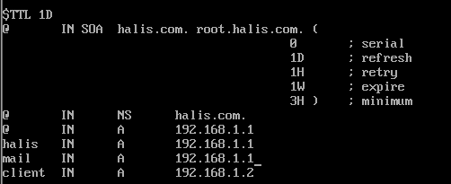

Lalu edit juga di bagian reverse

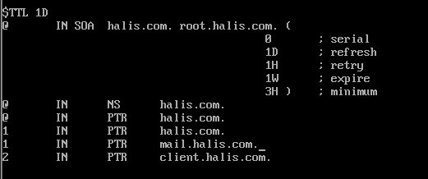



Kita cek dahulu apakah postfix dan sendmail sudah ada atau terinstall.



Jika menjalankan perintah tersebut tidak muncul apa - apa berarti tidak terinstall. Lalu cek untuk postfixnya



Jika hasilnya sama, maka belum ada, kita install dahulu postfixnya



Jika sudah berhasil menginstall kita edit file pada main.cf

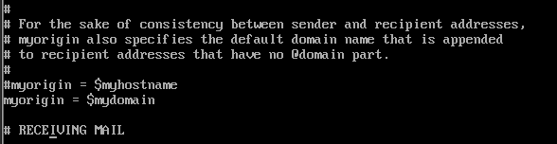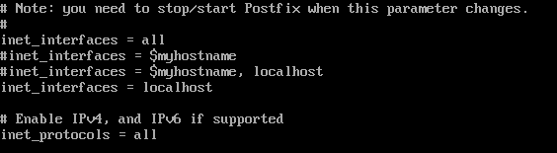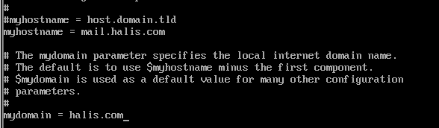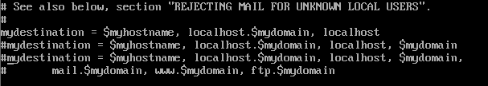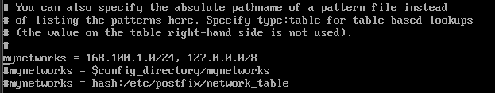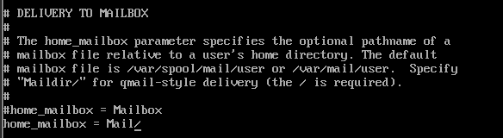

Simpan lalu edit juga di master.cfnya

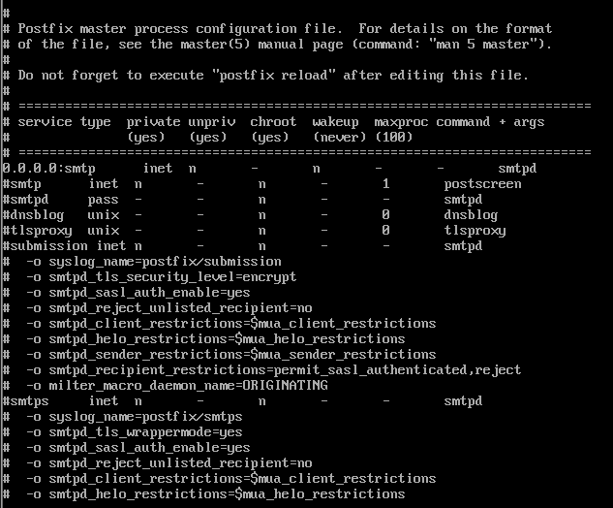

Simpan lalu jalankan serivce postfixnya



Sekarang kita install dovecot , dovecot disini nanti sebagai server pop3 dan imap****

Lalu edit konfigurasi dovecot



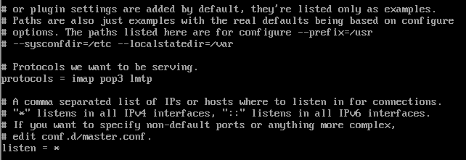

Save lalu edit lagi untuk konfigurasi 10-mail.conf

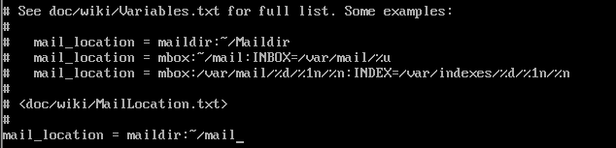

Save lalu edit untuk konfigurasi 10-master.conf

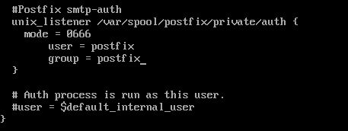

Save lalu masuk konfigurasi ssl untuk mematikan ssl

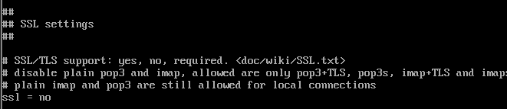

ika sudah , maka kita start dan enable supaya autorun ketika mesin dihidupkan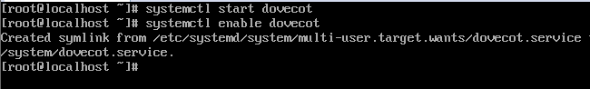

Lalu kita hidupkan firewall untuk mailserver

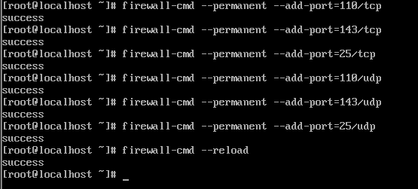

Lalu kita buat akun baru untuk mencoba mail server

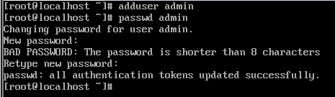

Lalu kita tes apakah mail kita telah berjalan , kita membutuhkan telnet

Masukan perintah

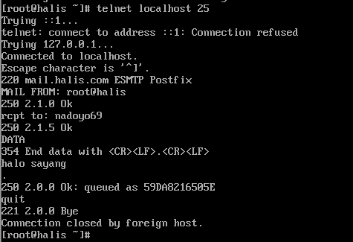

Kita cek apakah ada email masuk dari admin,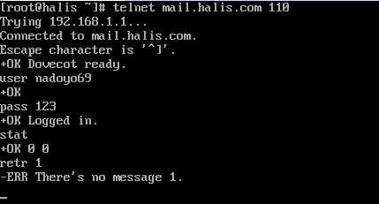

Sebelum melakukan instalasi roundcube , kita install dahulu ekstensi PHP yang dibutuhkan

**yum install php-xml php-mbstring**

Jika sudah , kita buat databasenya

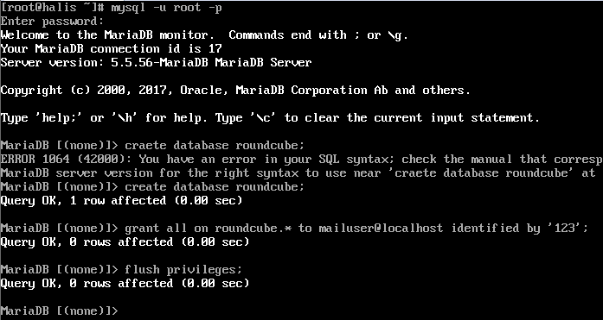

Lalu disable SELinux



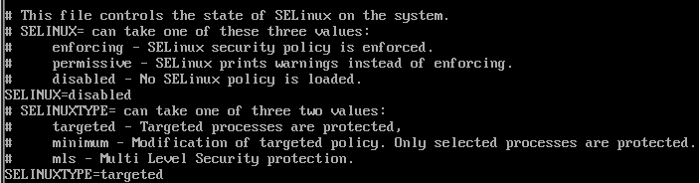

Matikan set Enforcing supaya tidak berubah



Lalu transfer file roundcube yang dikirim ke PC atau komputer ke dalam CentOS dengan filezilla atau file transfer yang lain.

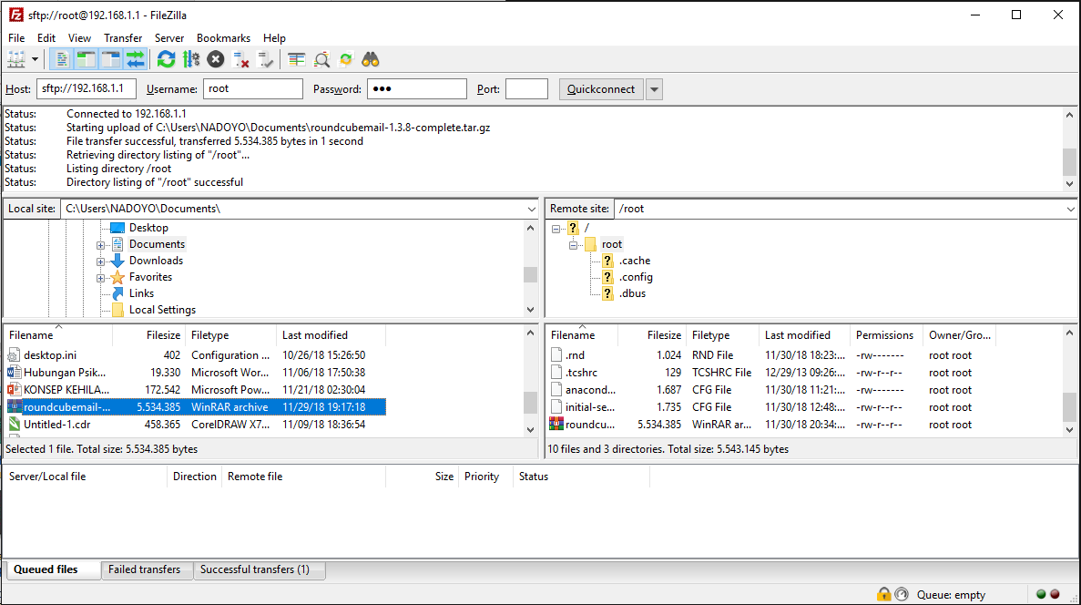

Setelah itu cek apakah sudah masuk kedalam /root , jika sudah , kita extract roundcubenya

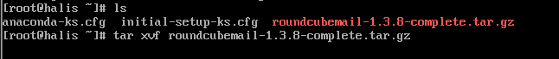

Jika sudah, kita pindahkan direktori roundcubenya dan rename menjadi roundcubemail di dalam /var/www/http dan mengganti groupnya menjadi apache



Lalu kita atur supaya saat kita akses mail.example.com akan masuk ke roundcube , sedangkan jika example.com saja akan masuk ke dalam wordpress / cms



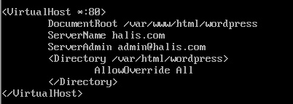

Jika sudah kita duplikat file wordpress.conf dengan nama roundcube.conf

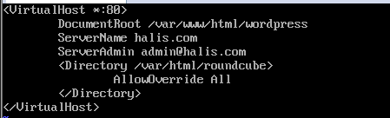

# Praktek ftp server

1. Pastikan Repo yang kalian pakai adalah repo offline / local
2. Install vsftpd



1. Konfigurasi vsftpd







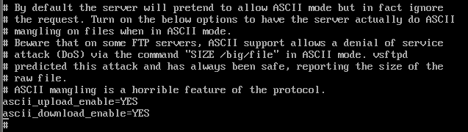

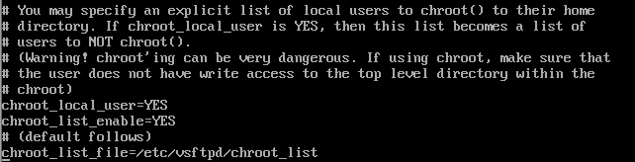

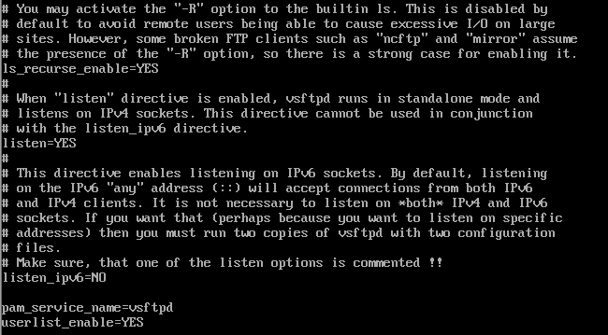

1. Tambahkan user ke file chroot_list



1. Jalankan dan enable vsftpd di CentOs  
   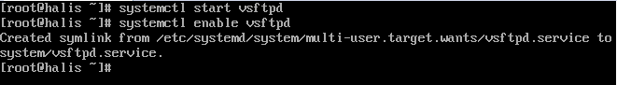
2. Ijinkan akses vsftpd pada firewall

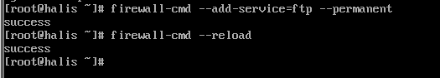

1. Sambungkan PC client (windows) kalian ke FTP server menggunakan filezilla dengan memasukan **ip address** centos kalian lalu isikan **username** dan **password** dari user kalian

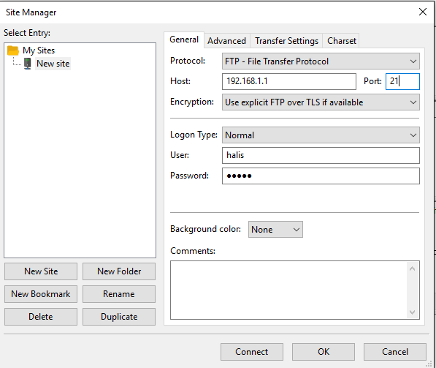

1. Membuat koneksi FTP melalui SSL/TLS  
   
2. Buat sertifikat

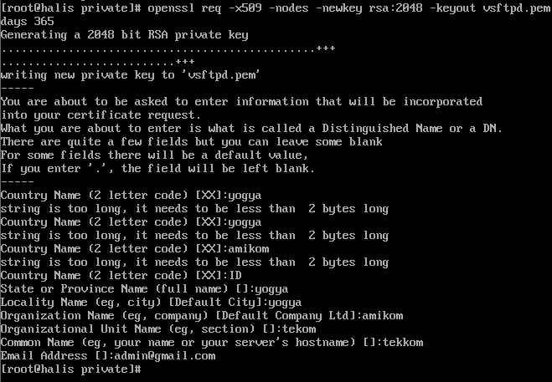

1. Buka ports 990 dan 40000-50000 untuk dipakai sebagai koneksi TLS dan untuk range pasive port di konfiurasi vsftpd

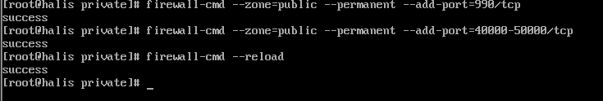

1. Sekarang ubah konfigurasi vsftpd nya

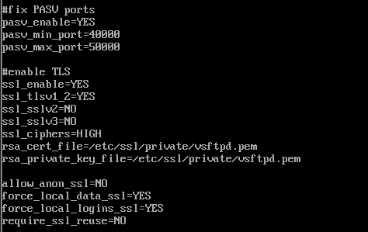

1. lalu kemudian restart vsftpd

